ΛΥΣΗ
Έστω ισοσκελές τρίγωνο ΚΑΒ (ΚΑ=ΚΒ), η διχοτόμος ΚΓ της γωνίας του $\hat{K}$ και σημεία Λ, Μ στις προεκτάσεις της πλευράς ΑΒ προς το Α και προς το Β αντίστοιχα τέτοια ώστε ΑΛ = ΒΜ.
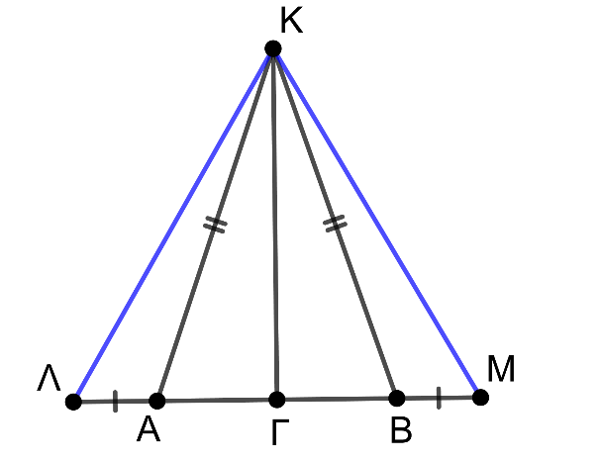
α) Συγκρίνουμε τα τρίγωνα ΚΑΛ και ΚΒΜ, το οποία έχουν:
- KA = KB, από την υπόθεση
- Κ$\hat{Α}$Λ = K$\hat{Β}$M, ως παραπληρωματικές γωνίες των ίσων γωνιών Β$\hat{Α}$Κ και Α$\hat{Β}$Κ που είναι προσκείμενες στη βάση ΑΒ του ισοσκελούς τριγώνου ΚΑΒ (δηλαδή Κ$\hat{Α}$Λ =180^{ο} - Β$\hat{Α}$Κ = 180^{ο} - Α$\hat{Β}$Κ = K$\hat{Β}$M)
- ΑΛ = ΒΜ, από υπόθεση.
Οπότε τα τρίγωνα ΚΑΛ και ΚΒΜ έχουν δυο πλευρές ίσες μία προς μία και τις περιεχόμενες σε αυτές γωνίες ίσες, άρα είναι ίσα (ΠΓΠ). Επομένως θα ισχύει ΚΛ = ΚΜ ως πλευρές που βρίσκονται απέναντι από τις ίσες γωνίες Κ$\hat{Α}$Λ και K$\hat{Β}$M των ίσων τριγώνων. Άρα το τρίγωνο ΚΛΜ είναι ισοσκελές.
β) α΄ τρόπος: Η ΚΓ είναι διχοτόμος που αντιστοιχεί στη γωνία της κορυφής $\hat{K}$ του ισοσκελούς τριγώνου ΚΑΒ, οπότε είναι και διάμεσος του τριγώνου ΚΑΒ, οπότε ΑΓ = ΒΓ.
Από την υπόθεση έχουμε ότι ΑΛ = ΒΜ.
Άρα ΓΛ = ΑΛ + ΑΓ = ΒΜ + ΒΓ = ΓΜ.
Συνεπώς το Γ είναι μέσο της ΛΜ και επομένως η ΚΓ είναι διάμεσος του ΚΛΜ.

β΄ τρόπος:
Η ΚΓ είναι διχοτόμος που αντιστοιχεί στη γωνία της κορυφής $\hat{K}$ του ισοσκελούς τριγώνου ΚΑΒ, οπότε είναι και ύψος του τριγώνου ΚΑΒ, άρα και ύψος του τριγώνου ΚΛΜ. Επειδή το τρίγωνο ΚΛΜ είναι ισοσκελές η ΚΓ είναι και διάμεσος του τριγώνου ΚΛΜ.

